**GUÍA No. 4 – INTERDISCIPLINAR (BACHILLERATO – PRIMARIA)**

**GRADO:** _SEXTO_

|  |  |  |
| --- | --- | --- |
| **DOCENTE** | **GRUPO** | **E-MAIL** |
| JAVIER HOYOS CAMACHO | 601,602 603 | jhoyosc@educacionbogota.edu.co |
| NICOLAS MANRRIQUE | 606,607,608 | [mestefannic@educacionbogota.edu.co](mailto:mestefannic@educacionbogota.edu.co) |
| LILIANA ARTEAGA | 604 | ilarteaga@educacionbogota.edu.co |
| HARVEY LATORRE CASTRO | 605 | ralatorre@educacionbogota.edu.co |

|  |  |  |  |
| --- | --- | --- | --- |
| **TEMA** | **SIMPLE PRESENT** | | |
| **OBJETIVOS** | | **INDICADOR (ES) DE DESEMPEÑO:** | |
| 1. Identificar expresiones y vocabulario concerniente al contexto escolar.  2-Identificar las estructuras de presente simple con el verbo to be verbos comunes en afirmación, negación e interrogación | | Reconoce comandos básicos del contexto de clase y los relaciona con su imagen representativa.  Hace uso de los auxiliares DO y DOES en forma correcta en negaciones, preguntas y respuestas cortas.  Hace uso del verbo to be en presente. | |
| **AREAS – ASIGNATURAS INVOLUCRADAS:**  **INGLES Y CLUB DE INGLES** | | | **PRODUCTO A ENTREGAR**  Guia # 4 desarrollada. |

**ACTIVIDADES:**

|  |
| --- |
| **FECHA DE DESARROLLO:** Mayo 15del 2020 |
| **ACTIVIDAD** |
|  |
|  |

**1. Coloque el número en la instrucción faltante. Use la tabla de vocabulario y su diccionario para identificar la opción correcta.**

Number the missing instructions. Use the word bank vocabulary and your dictionary in order to identify the right option.

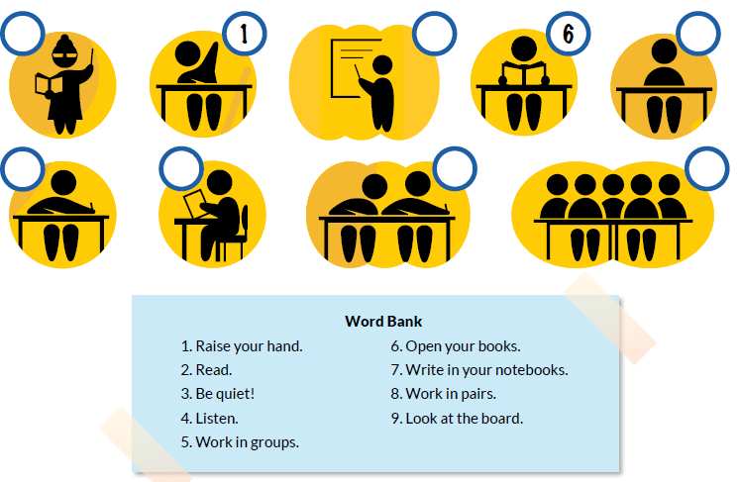

**EXPLICACION DEL USO DE LOS AUXILIARES DO Y DOES.**

Recuerda que los auxiliares DO y DOES se usan para negar y preguntar en presente. El auxiliar DO se usa para los pronombres I, YOU, WE , THEY(yo, tu, nosotros, ellos) y el auxiliar DOES se usa para los pronombres HE, SHE, IT.(él, ella, esto)

EJEMPLO: **PREGUNTA;** Does he work in a Factory? ( ¿él trabaja en una fábrica? ) Do you eat fruits? (¿tú comes frutas?)

**NEGACION:**She does not dance tango Ella no baila tango They do not study French (Ellos no estudian Francés.

NOTA: En negación el auxiliar se puede contraer con el NOT. Ejemplo. Do not ( don’t) does not ( doesn’t).

LAS ORACIONES AFIRMATIVAS NO LLEVAN AUXILIARES. Ejemplo: You study everyday

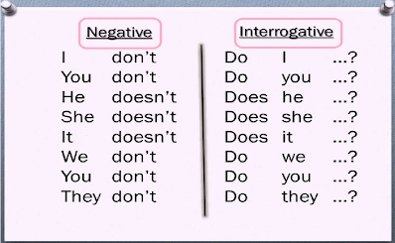

**2- De acuerdo con la explicación anterior sobre el uso de los auxiliares, complete el siguiente ejercicio con DO, DOES, DON’T o DOESN´T**

1. ________ you go to the school everyday?

2._______ she eat vegetables?

3. They _________ write poems (not)

4. We_________ have a pet (not)

5. _________ work in a bank?

6. My mother _________ speak chinesse (not)

7. _________ my parents watch TV?

8. _________ my cat run in the garden?

9. _________ we study English at home?

10. Peter _________ listen to music at school (not)

11. My friends ________ play video games (not)

12. I ______ open the window at night. (not)

13. You_______ like garlic and onions (not)

14. My sister ________ drink orange juice (not)

15. ______ I watch tv everyday?

16. Where ______ you live?

**3. Traduce las siguientes oraciones al inglés**. (Recuerda usar los auxiliares vistos)

1. Tú no comes frutas ___________________________________________________________________________

2. Ella no baila salsa ____________________________________________________________________________

3. Yo no escribo con un lápiz ______________________________________________________________________

4. ¿ Tú vas al colegio todos los días? ________________________________________________________________

5. ¿ El tiene un diccionario? ______________________________________________________________________

6. ¿ El profesor habla Chino? _____________________________________________________________________

7. ¿ Tus amigos ven televisión todos los días? ________________________________________________________

8. Nosotros no corremos en el parque _____________________________________________________________

9. Tu no estudias con un libro _____________________________________________________________________

10. ¿Ella escribe con unos lapiceros? ________________________________________________________________

**EXPLICACION VERB TO BE.**

Recuerda que en el verbo “ to be” se conjugan los pronombres personales I, YOU, HE, SHE, IT, WE , THEY con AM, IS, ARE en presente y significa ser o estar.

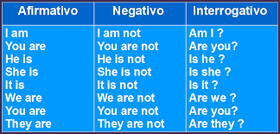

I AM = yo soy / yo estoy

YOU ARE = tú eres / tu estás

HE IS = él es / él está

SHE IS = ella es / ella esta

IT IS = éste es / éste está (animales o cosas)

WE ARE= nosotros somos / nosotros estamos

YOU ARE = ustedes son/ ustedes están

THEY ARE = ellos son / ellos están

Para hacer una negación se debe poner la palabra NOT después del verbo “ to be” (am- is- are) y para hacer una pregunta se debe poner el verbo “ to be” antes del pronombre personal ( VER LA TABLA)

**4. De acuerdo a la explicación anterior complete las siguientes oraciones usando el verbo “to be” correspondiente. AM, IS, ARE.**

1. You ______ a good student

2. She ______ in a hotel.

3. I _______ from Colombia.

4. They ______ doctors

5. We_____ in the school.

6. He ______ a pilot.

7. ______ she a nurse?

8. _______ you in your house?

9. _______ we intelligent ?

10._______ I a student?

11. David ________ happy

12. _______ my parents in the house?

13. _______ your mother an architect?

14. _______ my cat black?

15. _______ you and me happy?

16. My father ______ a good doctor.

**5. Traduce las siguientes oraciones al Inglés.**

1. Tomás está en la casa_____________________________________________________________________________

2. Mi mamá no es una doctora _______________________________________________________________________

3. Tú no estás feliz _________________________________________________________________________________

4. Ellos están en el colegio ___________________________________________________________________________

5. ¿ Ella es bonita? _________________________________________________________________________________

6. ¿Nosotros estamos en un salón? ____________________________________________________________________

7. ¿ Ustedes son estudiantes? ________________________________________________________________________

8. Mis papás no están en la casa _______________________________________________________________________

9. Mi cuaderno es azul _______________________________________________________________________________

10. Mis lápices son amarillos __________________________________________________________________________

11. Mi maleta está sobre el escritorio___________________________________________________________________

12. El tablero está al frente de mi silla ___________________________________________________________________

13. Los estudiantes no están en el salón _________________________________________________________________

14. Los libros no son verdes __________________________________________________________________________

15. ¿ El profesor está en el salón? ______________________________________________________________________

16. ¿ Hay una maleta bajo la mesa? ____________________________________________________________________

17 ¿ Hay dos computadores al lado del armario? _________________________________________________________

18. ¿Están las tijeras y los lápices dentro de la maleta? ____________________________________________________

19 . ¿ Yo estoy en mi casa? ____________________________________________________________________________

20. ¿ Yo soy un buen estudiante? ______________________________________________________________________